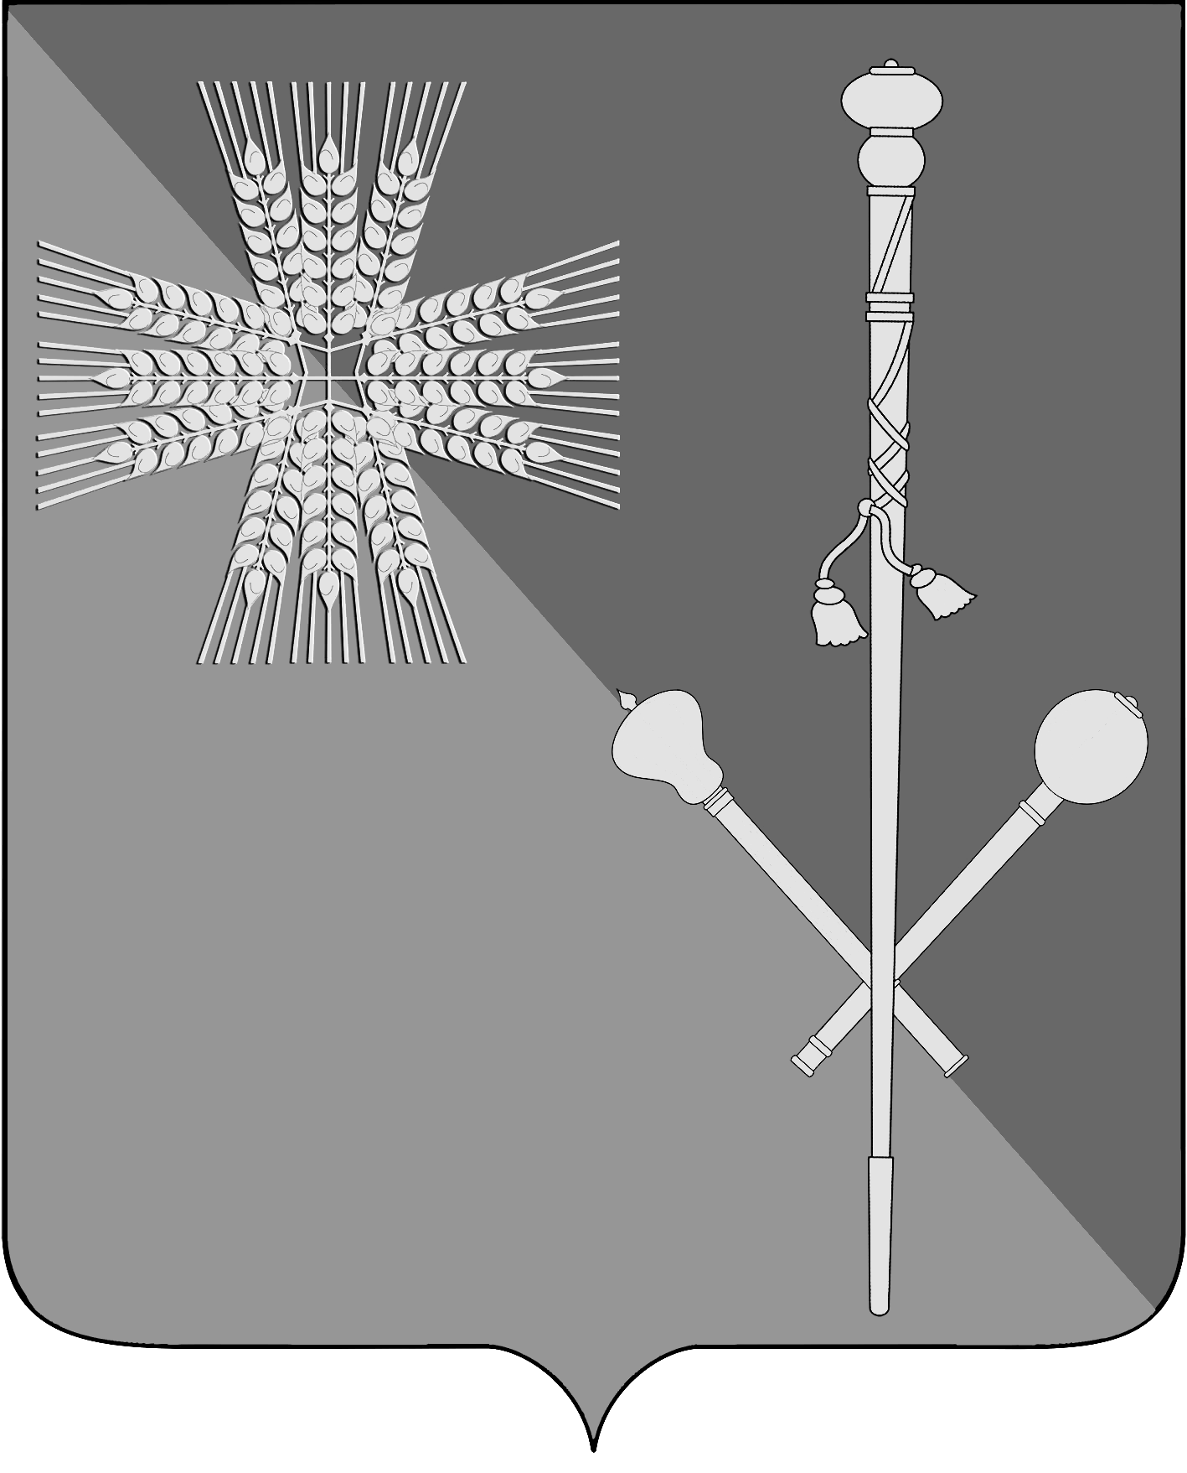

СОВЕТ БРЮХОВЕЦКОГО СЕЛЬСКОГО ПОСЕЛЕНИЯ
БРЮХОВЕЦКОГО РАЙОНА

РЕШЕНИЕ
от ______________ | № _________
ст-ца Брюховецкая

Об обнародовании проекта бюджета Брюховецкого сельского поселения Брюховецкого района на 2018 год, назначении даты проведения публичных слушаний, создании оргкомитета по проведению публичных слушаний по проекту бюджета Брюховецкого сельского поселения Брюховецкого района

В соответствии со статьей 17 Устава Брюховецкого сельского поселения Брюховецкого района Совет Брюховецкого сельского поселения Брюховецкого района р е ш и л:
- Опубликовать проект бюджета Брюховецкого сельского поселения Брюховецкого района на 2018 год, внесенный администрацией Брюховецкого сельского поселения Брюховецкого района.
- Назначить проведение публичных слушаний по теме «Рассмотрение проекта бюджета Брюховецкого сельского поселения Брюховецкого района на 2018 год» на 21 ноября 2017 года в 17 00 по адресу: станица Брюховецкая, улица Тимофеева 6, кабинет № 10.
- Создать оргкомитет по проведению публичных слушаний по теме «Рассмотрение проекта бюджета Брюховецкого сельского поселения Брюховецкого района на 2018 год» и утвердить его состав (прилагается).
- Контроль за выполнение настоящего решения возложить на комиссию Совета Брюховецкого сельского поселения Брюховецкого района по вопросам планирования, бюджету, финансам, налогам, управлению муниципальной собственностью (Дыбов).
- Решение вступает в силу со дня его официального обнародования.

Исполняющий обязанности главы
Брюховецкого сельского поселения
Брюховецкого района Л.В. Карпенко

Председатель Совета Брюховецкого
сельского поселения Брюховецкого района И.Р. Назар

ПРИЛОЖЕНИЕ
к решению Совета Брюховецкого
сельского поселения
Брюховецкого района
от _____________ № _____

СОСТАВ
оргкомитета по проведению публичных слушаний по теме: «Рассмотрение проекта бюджета Брюховецкого сельского поселения Брюховецкого района на 2016 год»

Балин Н.П. | Глава Брюховецкого сельского поселения Брюховецкого района
Назар И.Р. | председатель Совета Брюховецкого сельского поселения Брюховецкого района
Дыбов И.В. | председатель комиссии Совета Брюховецкого сельского поселения Брюховецкого района по вопросам планирования, бюджету, финансам, налогам, управлению муниципальной собственностью
Дыба О.М. | начальник планово – финансового отдела администрации Брюховецкого сельского поселения Брюховецкого района

